COLORS PRIMARIS

1: Fem una línia vertical i una horitzontal just a la meitat de cada costat, que ens divideixi la pàgina en quatre quadrants. Ara ja tenim el mig de la pàgina (ha de ser exacte).


2: Fem una circumferència amb un radi de 9 cm que el seu centre coincideixi amb el de la làmina que hem marcat posteriorment.

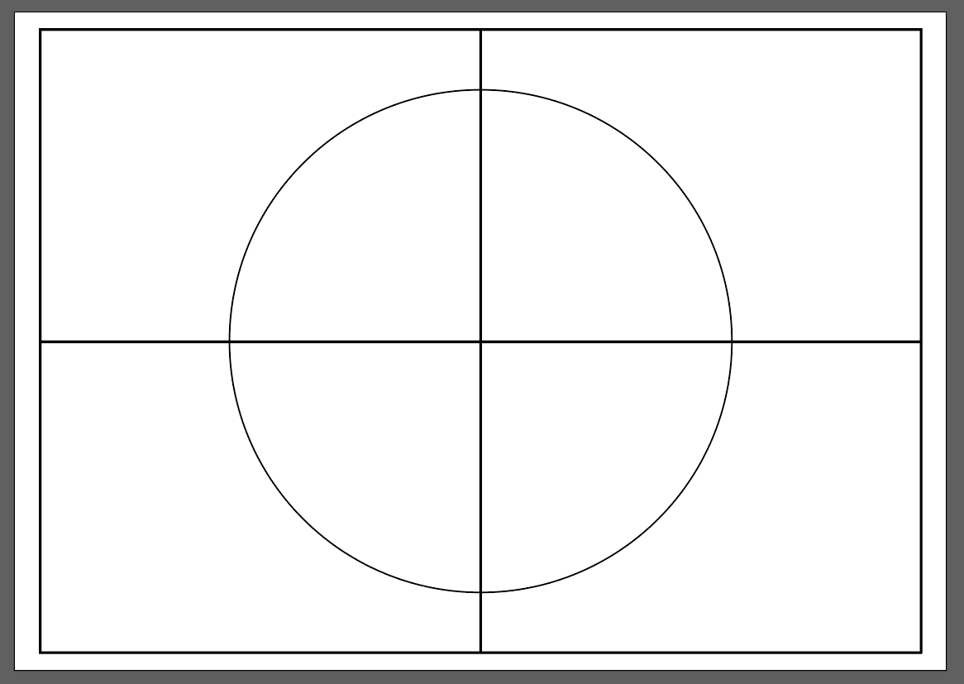

3: Ara utilitzant mateix radi de 9 cm que hem utilitzat per a la circumferència situem el compàs a la intersecció inferior del diàmetre vertical i fem dos talls, a dreta i esquerra.

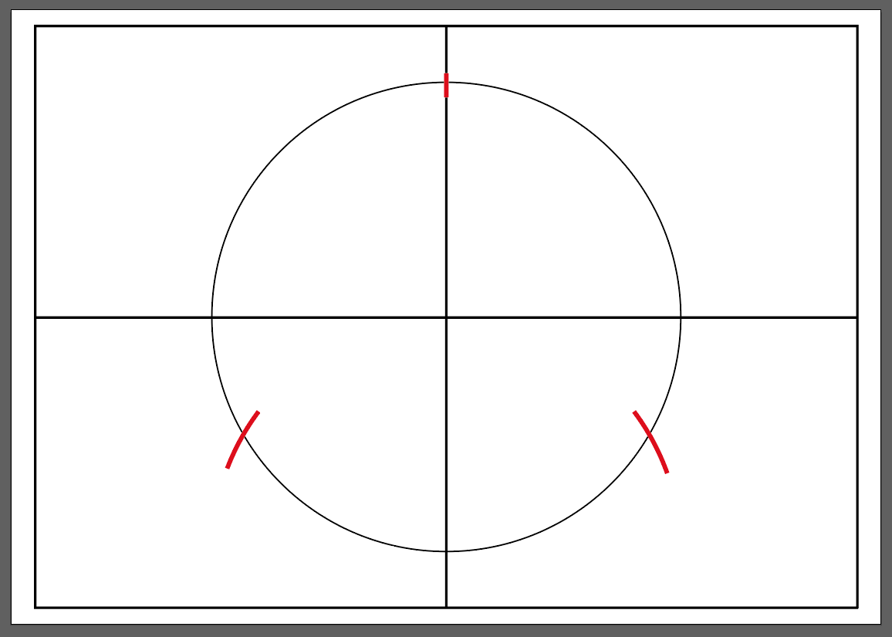
4: Utilitzant el punt de la vertical de la part superior i els dos talls realitzats a la part inferior, tracem per construir un triangle equilàter que estarà inscrit a la circumferència.
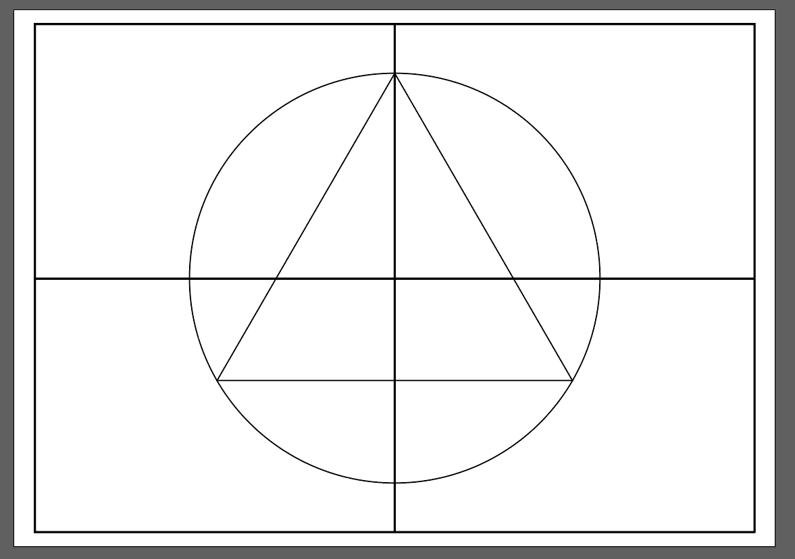

5: Aprofitant que el costat de baix del triangle te el mig marcat gràcies a la línia vertical traslladem aquest mig als altres dos costats utilitzant el compàs ( això es dóna per que es un triangle equilàter ).

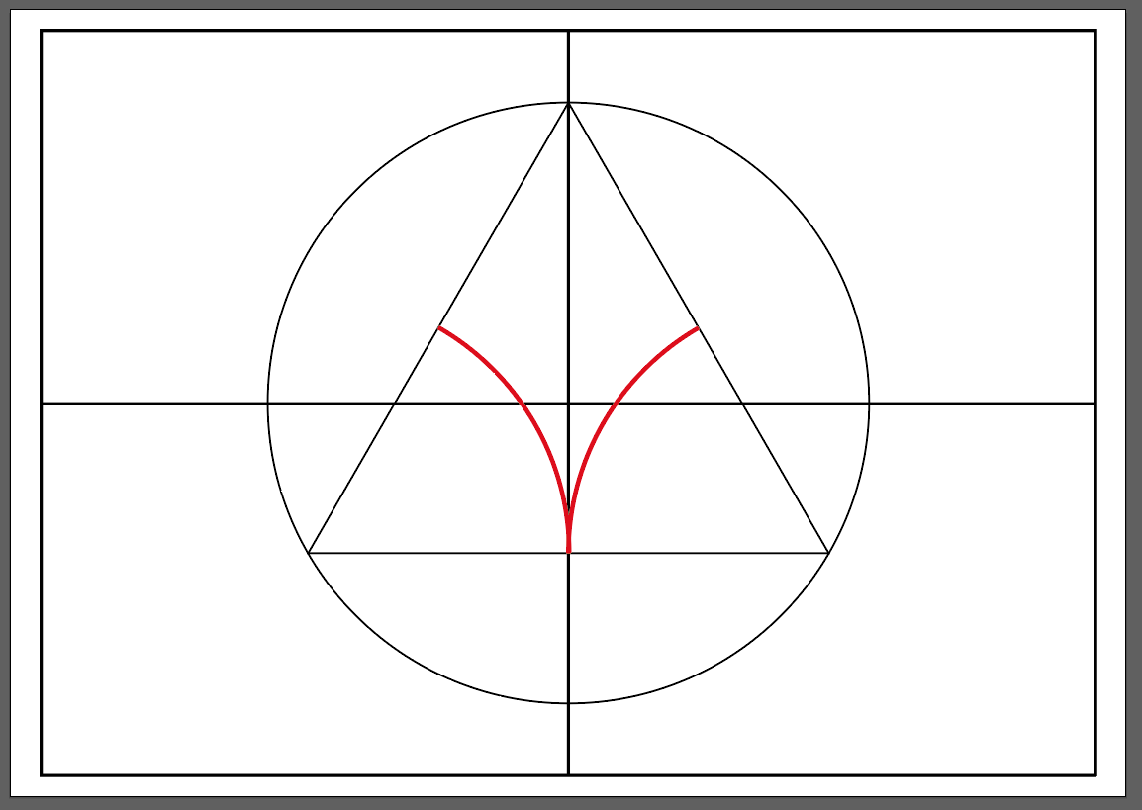

6:Tracem una línia que coincideixi per cada un d'aquests punts formant un petit triangle interior inscrit en l'altre triangle.

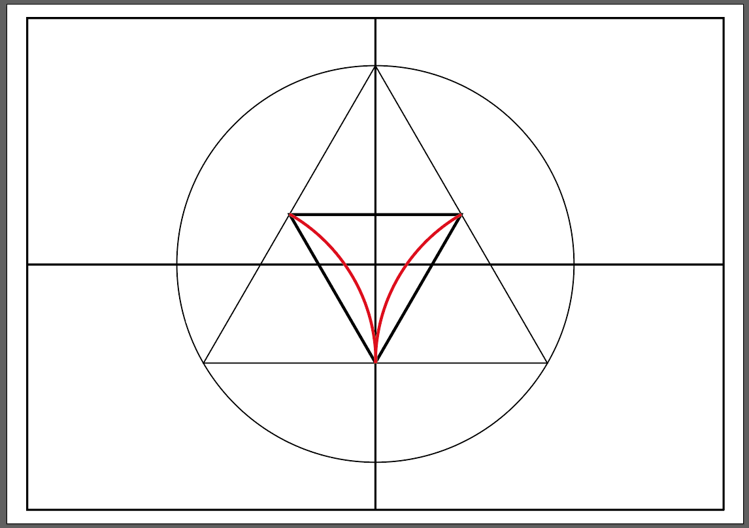

6: Esborra les línies de construcció i repassa amb un ròtring de 0,8 només la circumferència i els triangles.

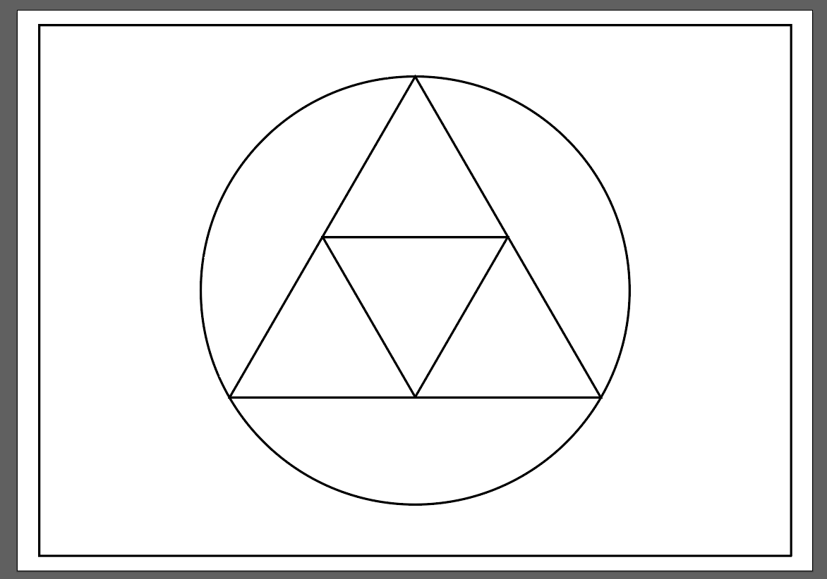

7: Ara pinta els triangles cada un amb el seu color primari corresponent blau cian, magenta i groc, mira la imatge per saber l’ordre en que els has de pintar. També et pots ajudar amb la fulla adjunta que explica el cercle cromàtic i el seu funcionament.

Important a l'hora de fer els colors has de tenir en compte que tots els colors de l'exercici es fan partint de la barreja dels tres colors primaris (blau cian, magenta i groc). S’ha d’afegir una mica d’aigua a la pintura i barrejar-la bé.

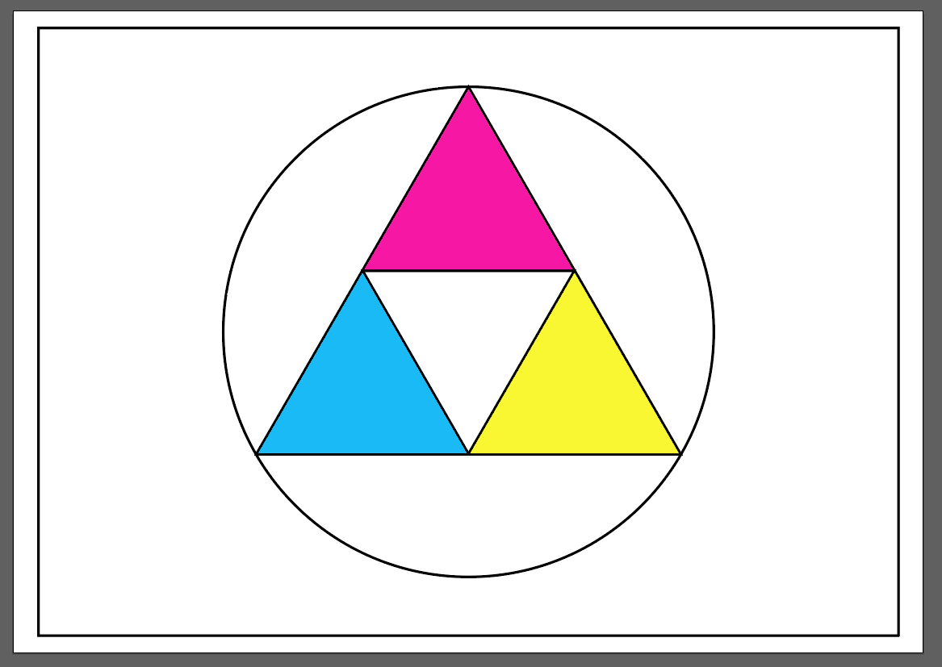

COLORS SECUNDARIS

1: Fem una línia vertical i una horitzontal just a la meitat de cada costat que ens divideixi la pàgina en quatre quadrants. Ara ja tenim el mig de la pàgina (ha de ser exacte).
2: Fem una circumferència amb un radi de 9 cm que el seu centre coincideixi amb el de la làmina que hem marcat posteriorment.
3: Ara utilitzant mateix radi de 9 cm que hem utilitzat per a la circumferència situem el compàs tant a la intersecció de dalt com la de baix del diàmetre vertical i fem dos talls, a dalt i a baix de cada costat.

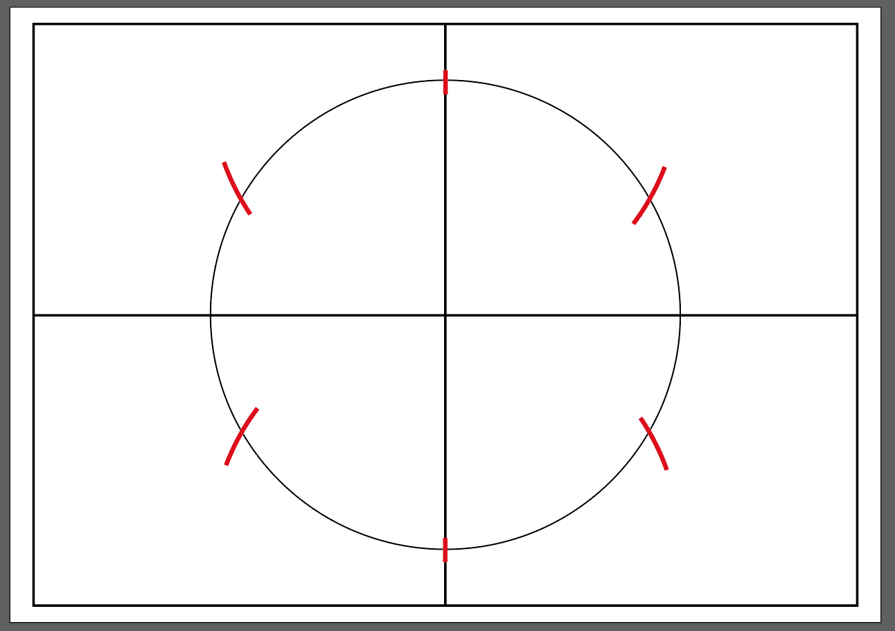
4: Tracem per construir una estrella formada per dos triangles equilàters que estarà inscrita a la circumferència.
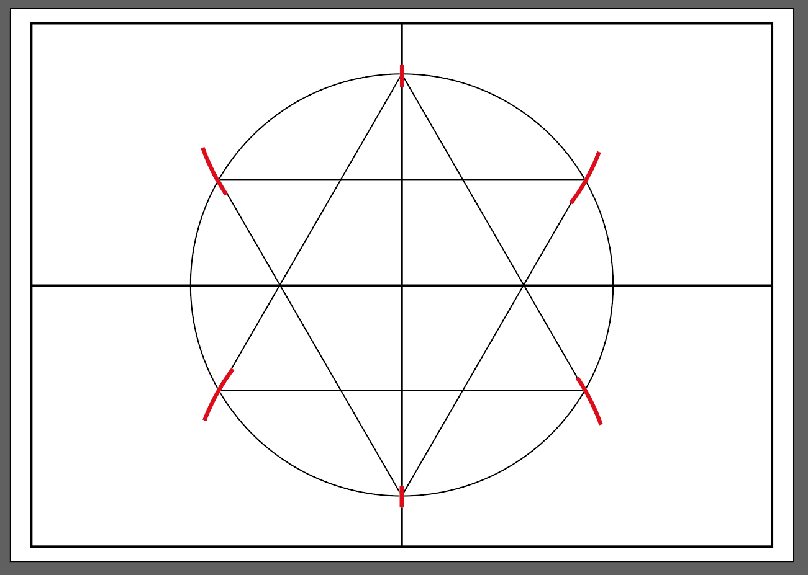
5: Fel les línies interior que falten per formar l'estrella.
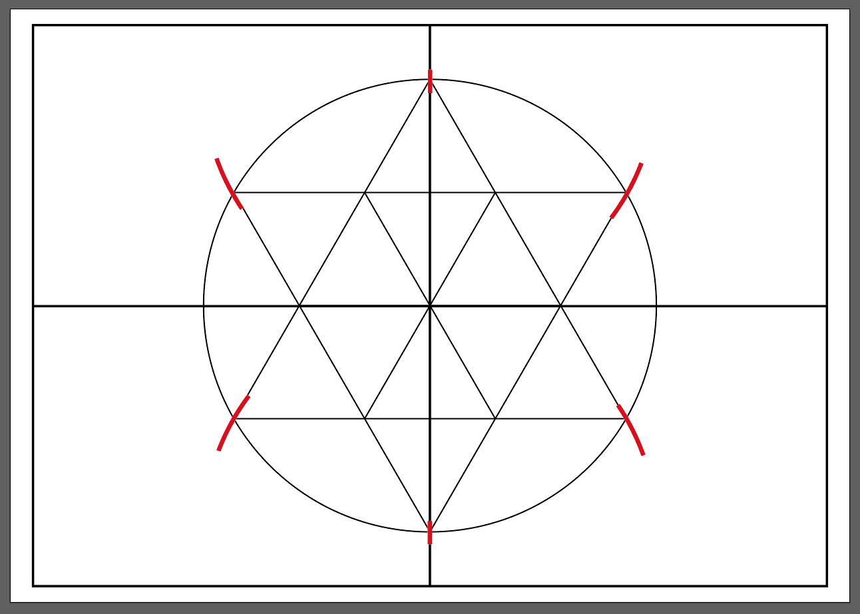
6: Ara esborra les línies de construcció i repassa amb un ròtring de 0,8 només la circumferència i els triangles.

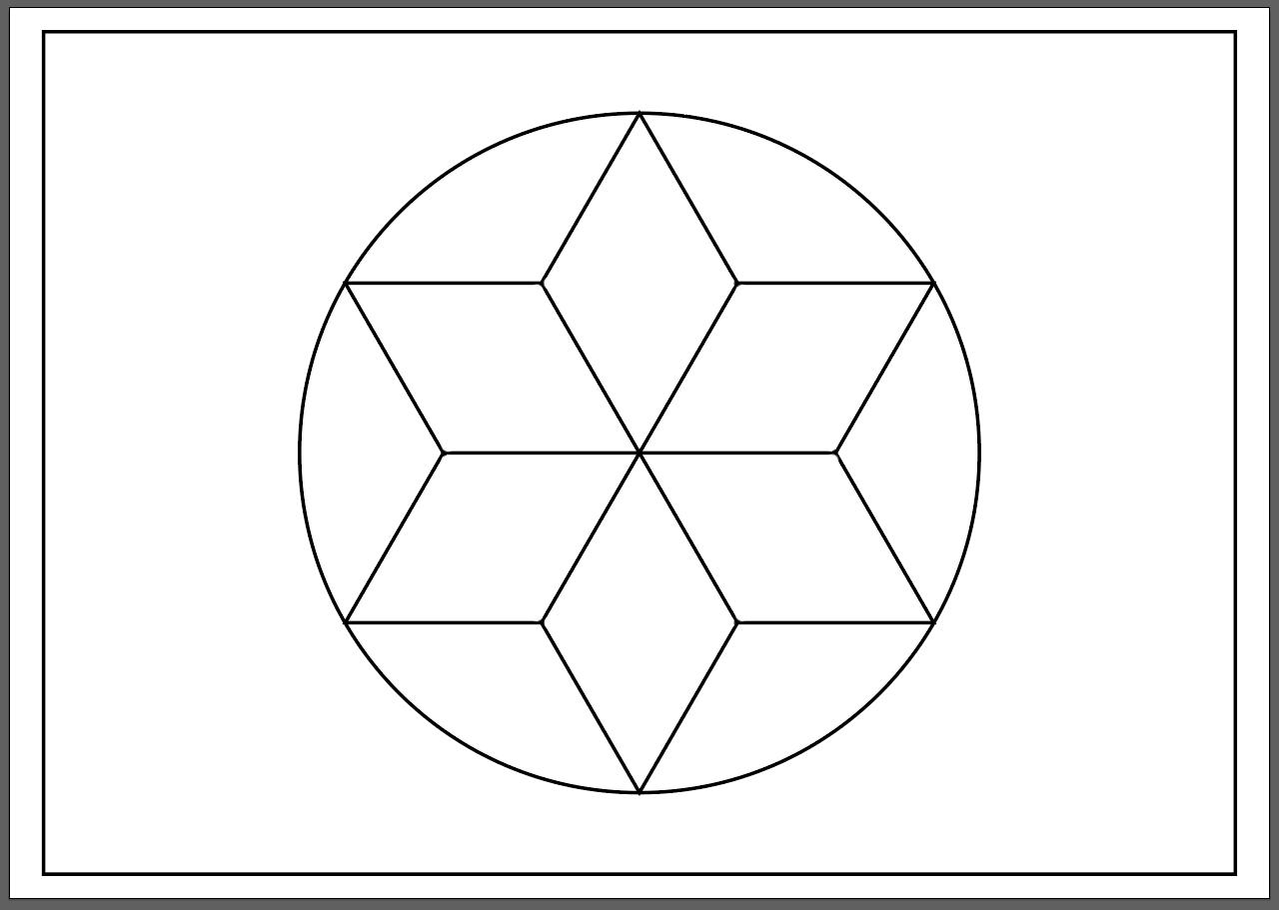
7: Ara pinta cada rombe amb el seu color primari i secundari corresponent (blau cian, magenta, groc, taronja, verd i violeta). Mira la imatge per saber l’ordre en què els has de pintar. També et pots ajudar amb la fulla adjunta que explica el cercle cromàtic i el seu funcionament.

Important a l'hora de fer els colors has de tindre en compte que tots els colors de l'exercici es fan partint de la barreja dels tres colors primaris (blau cian, magenta i groc). S’ha d’afegir una mica d’aigua a la pintura i barrejar-la bé.

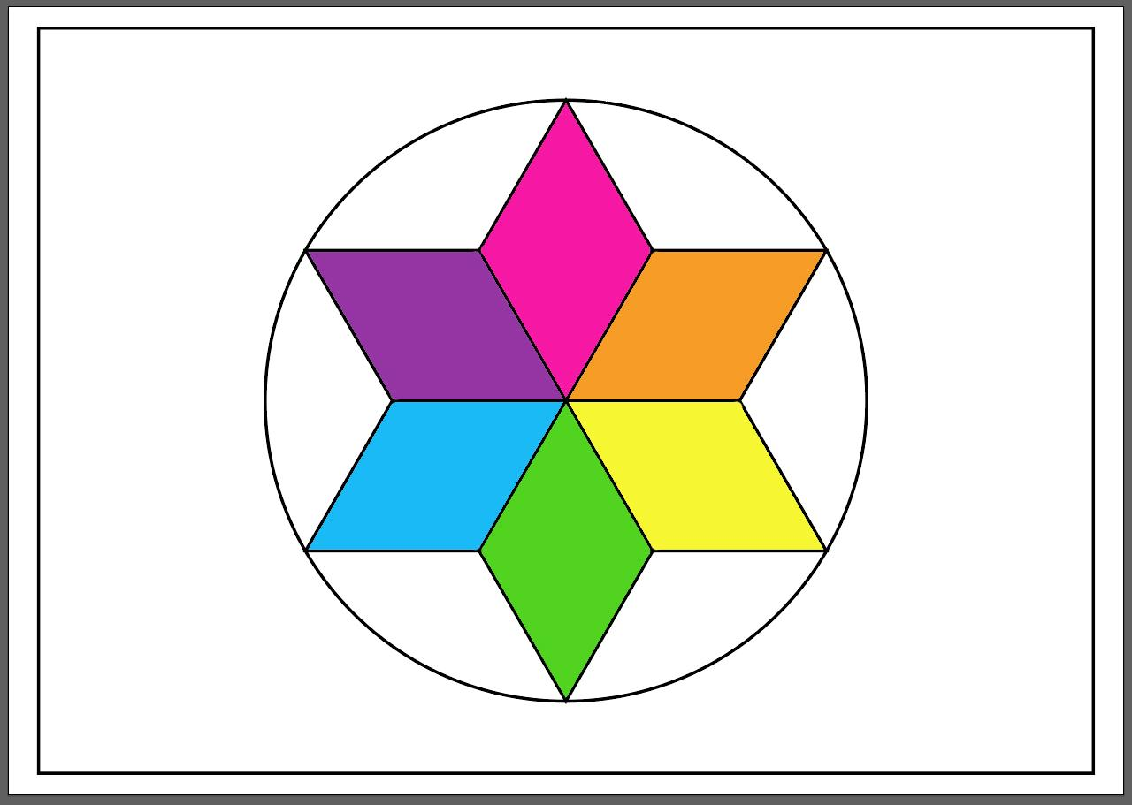

COLORS TERCIARIS

1: Fem una línia vertical i una horitzontal just a la meitat de cada costat que ens divideixi la pàgina en quatre quadrants. Ara ja tenim el mig de la pàgina (ha de ser exacte).
2: Fem una circumferència amb un radi de 9 cm que el seu centre coincideixi amb el de la làmina que hem marcat posteriorment.

3: Ara utilitzant mateix radi de 9 cm que hem utilitzat per a la circumferència situem el compàs tant a la intersecció dreta i esquerra del diàmetre horitzontal i fem dos talls, a dalt i a baix de cada costat.

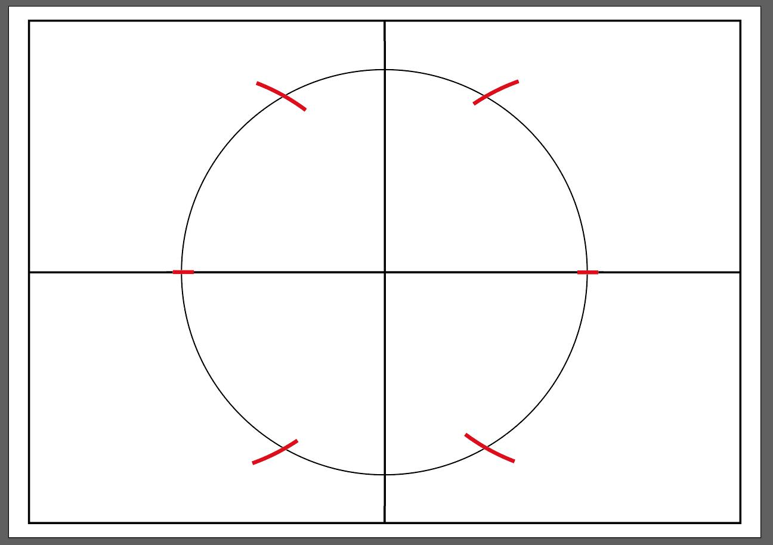
4: Tracem una linina per les interseccions marcades en vermell per obtenir un hexàgon regular inscrit en una circumferència.

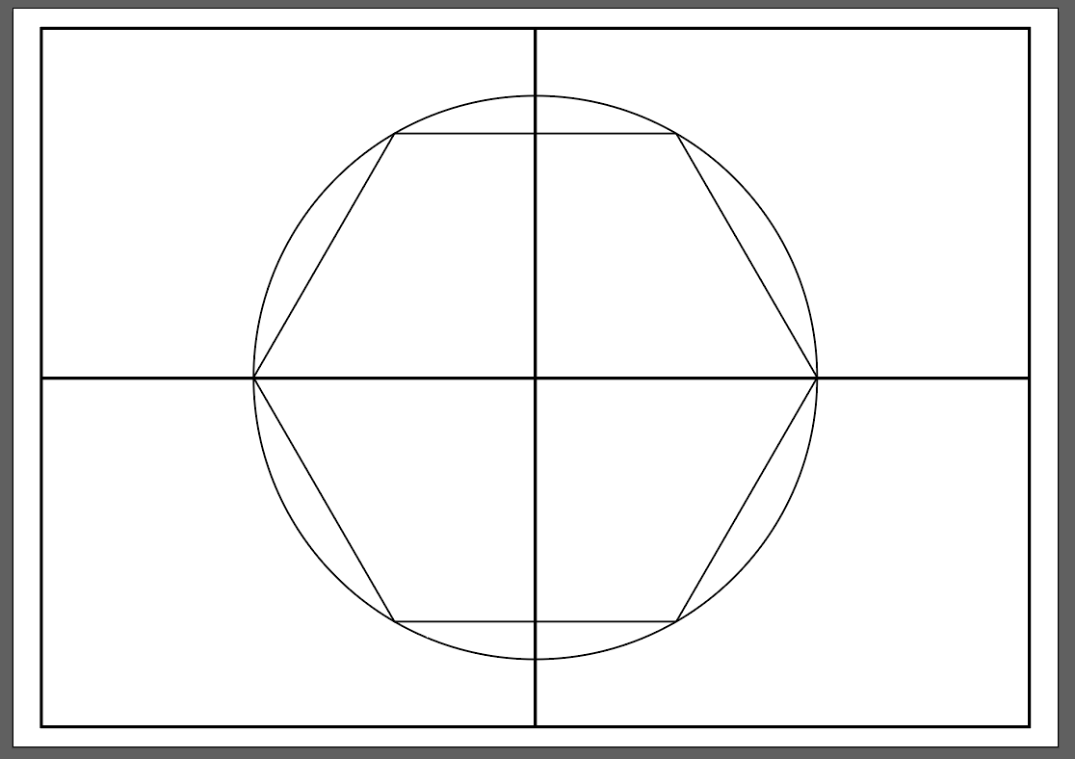

5: Amb el compàs busquem el mig dels costats que no el tenen marcat per la línia vertical (els arcs vermells mostren el procés que has de fer amb el compàs).

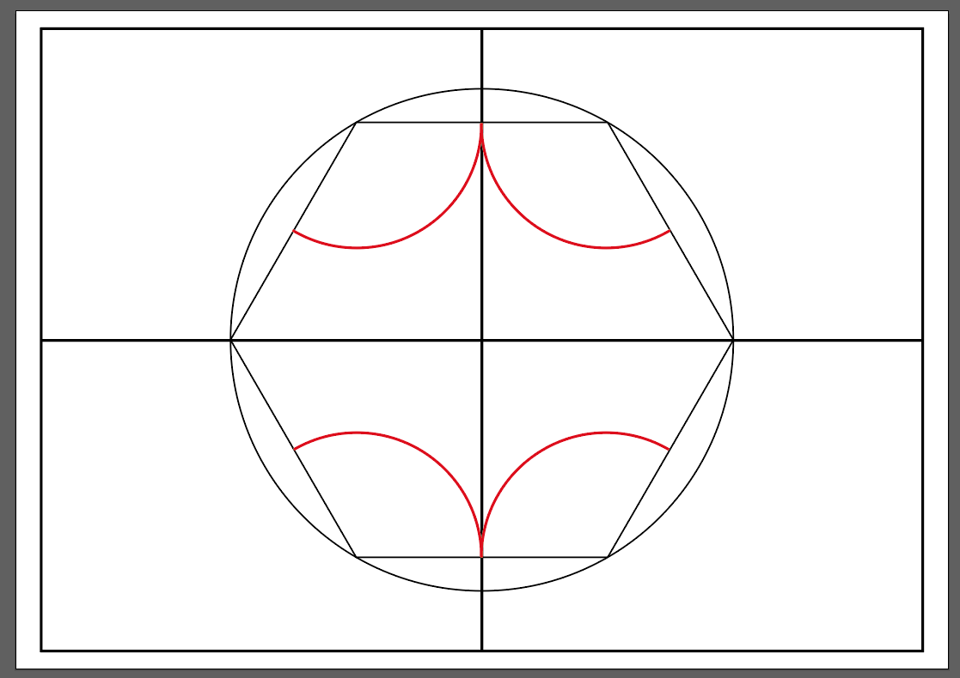

6: Ha de quedar d’aquesta manera.

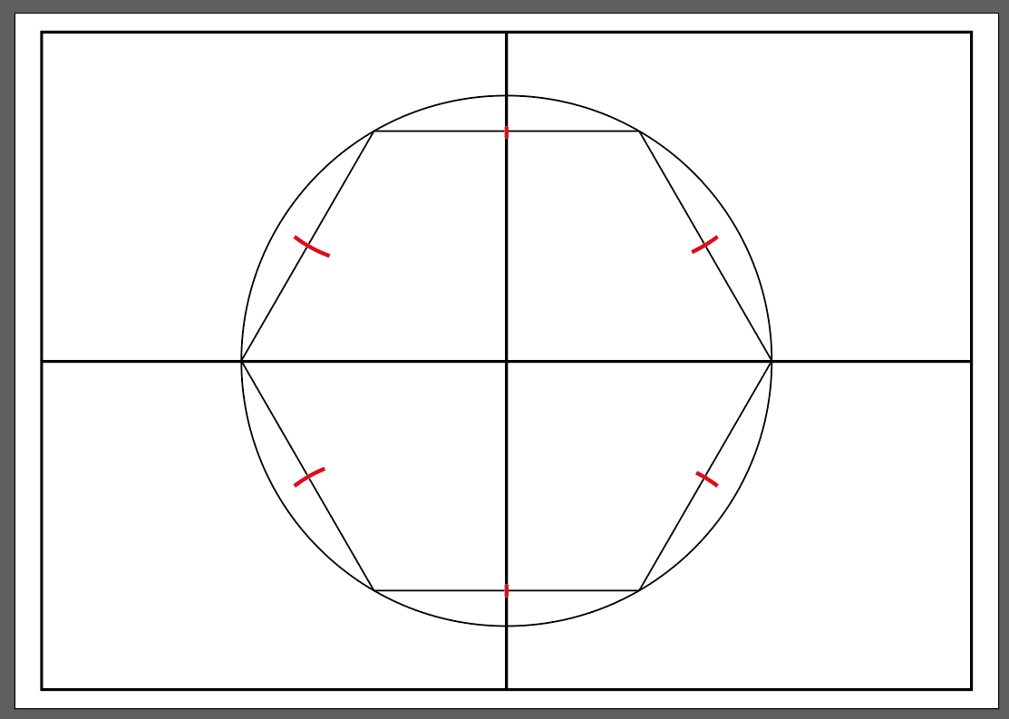
7: Tracem per construir una estrella formada per dos triangles equilàters que estarà inscrit a l’hexàgon.

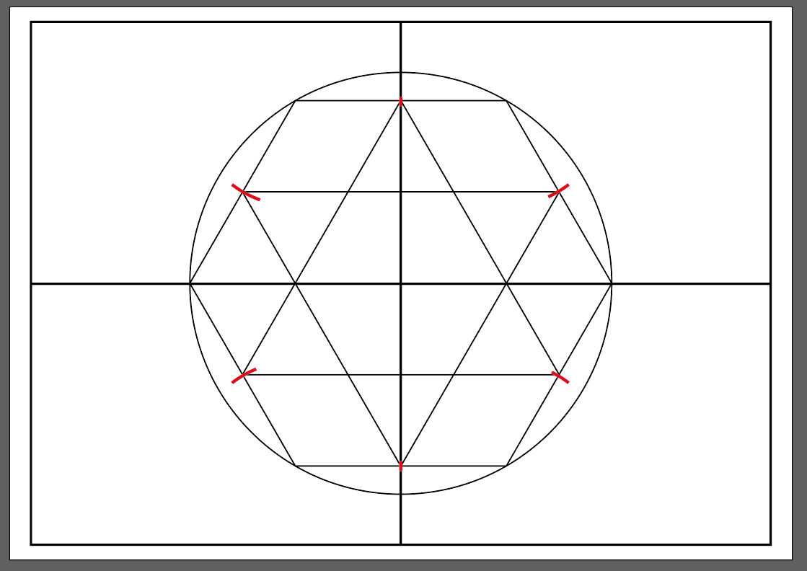

8: Fem les línies interiors que falten per formar l'estrella.

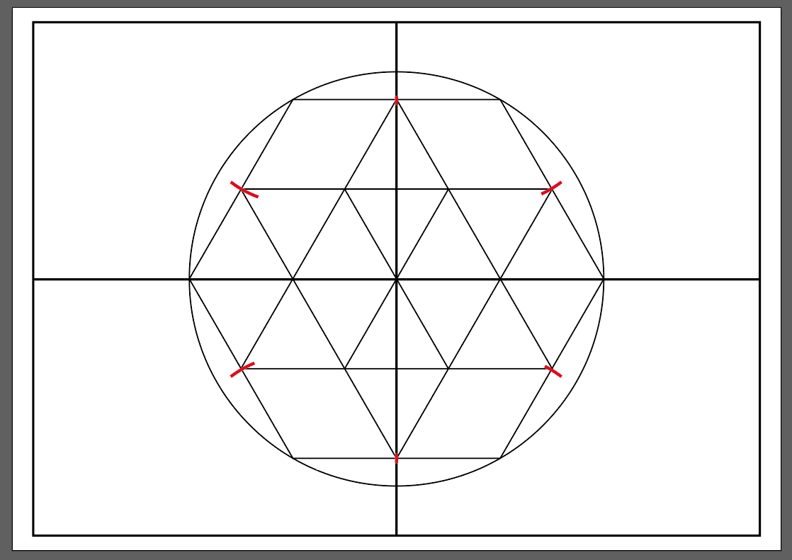

10: Esborra les línies de construcció i repassa amb un ròtring de 0,8 només la circumferència i els rombes.

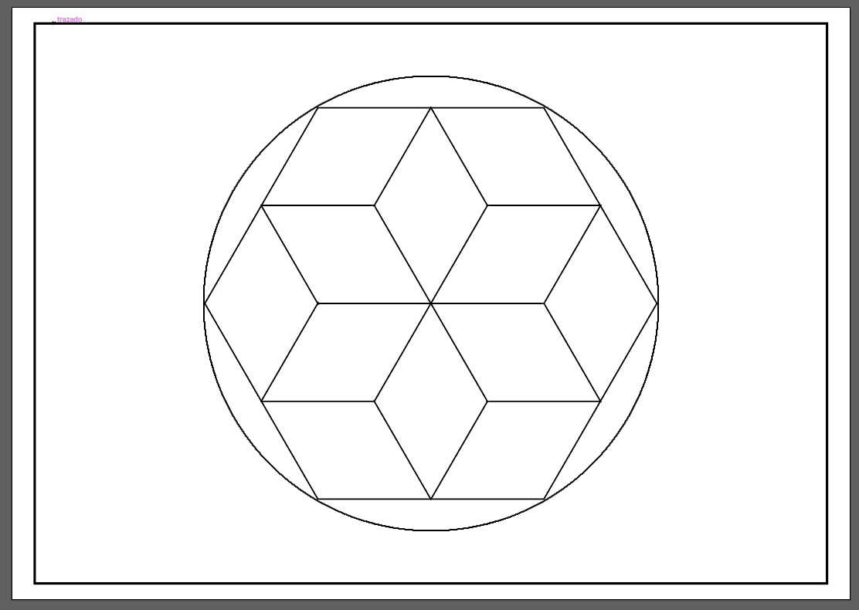

11: Ara pinta cada rombe un amb el seu color primari, secundari i terciari corresponent. Mira la imatge per saber l’ordre en què els has de pintar. També et pots ajudar amb la fulla adjunta que explica el cercle cromàtic i el seu funcionament.

Important a l'hora de fer els colors has de tenir en compte que tots els colors de l'exercici es fan partint de la barreja dels tres colors primaris (blau cian, magenta i groc). S’ha d’afegir una mica d’aigua a la pintura i barrejar-la bé.

